**Discrete Wavelet Transform and Entropy features to monitor happy hypoxia based on photoplethysmogram signals**

**Proposal Tugas Akhir**

**Kelas TA SMD**

**Ayub Christofel Ginting**

**NIM:1301150761**



**Program Studi Sarjana Teknik Informatika**

**Fakultas Informatika Universitas Telkom**

**Bandung 2021/2022**

**Lembar Persetujuan**

**Discrete Wavelet Transform and Entropy features to monitor happy hypoxia based on photoplethysmogram signals**

*Hybrid Wavelet dan Entropy Fitur untuk memonitor happy hypoxia berbasis sinyal photoplethysmogram*

**Ayub Christofel Ginting**

**NIM: 1301150761**

Proposal ini diajukan sebagai usulan pembuatan tugas akhir pada

Program Studi Sarjana Teknik Informatika

Fakultas Informatika Universitas Telkom

Bandung, 22 Agustus 2020

Menyetujui

Calon Pembimbing 1 Calon Pembimbing 2

Satria Mandala, PhD dr.Miftah Pramudyo.M.Kom

NIP: 16730040 NIP : 123456

**Abstrak**

Happy hypoxia merupakan penyakit yang sedang menjadi fenomena baru dalam kasus covid-19 tahun 2020. Happy hypoxia adalah suatu kondisi dimana pasien mengalami penurunan saturasi oksigen di otak atau hanya ada sekitar <90% saturasi di otak. Beberapa penelitian telah dilakukan untuk mendeteksi hipoksia bahagia. dengan banyak jenis implementasi. Proyek penelitian yang ada umumnya menggunakan sinyal Discrete Fourier Transform (DFT). Namun, hasilnya menunjukkan bahwa akurasi pendeteksian hipoksia bahagia masih rendah. Penelitian ini memberikan solusi dari permasalahan di atas, dengan mengusulkan sistem pendeteksi happy hypoxia berbasis fitur entropy dan fitur Discrete Wavelet Transform (DWT) yang dikombinasikan dengan classifier berbasis K Nearest Neighbor (KNN). Metode yang digunakan dalam penelitian ini adalah metode Hybrid Wavelet dan Entropy Features, dengan memanfaatkan data yang diperoleh untuk mengkonversi data template menjadi data dengan template sinyal photopletysmography, kemudian data tersebut akan dikolaborasikan dengan pengolahan data berbasis Python untuk mendapatkan nilai akurasi. dengan menerapkan metode ini. Transformasi Wavelet Diskrit dan Fitur Entropi. Hasil eksperimen menunjukkan bahwa sistem yang diusulkan memiliki akurasi 98% untuk Transformasi Wavelet Diskrit dan akurasi 98% untuk Entropi

**Kata Kunci:** Hypoxia, Entropy,photoleysymogram.

**Daftar Isi**

Lembar-Persetujuan i Abstrak ii Daftar Isi iii **Error! Bookmark not defined.**

I Pendahuluan 1 **Error! Bookmark not defined.**

1.1 Latar Belakang 5

1.2 Perumusan Masalah 5

1.3 Pernyataan Masalah 5

1.4 Tujuan 6

1.5 Batasan Masalah 6

1.6 Hipotesis 6

1.7 Sistematika Penulisan 6

II Kajian Pustaka 7

2.1 Penelitian Terkait 7

2.2 Discrete wavelet transform 17

2.3 Photoplethysmogram 18

2.4 Happy Hypoxia 20

2.5 Ringkasan 21

**III Metodologi dan Desain Sistem** Error! Bookmark not defined.

3.1 Metode Penelitian 22

3.2 Desain Sistem 32

3.3 Ringkasan 32

Daftar Pustaka ……………………………………………………………………………………………...25

**Bab I**

**Pendahuluan**

### 1.1 Latar Belakang

Beberapa penelitian tentang happy hypoxia berbasis sinyal photopletysmogram dengan berbagai metode dalam aplikasinya seperti deteksi denyut nadi manusia berbasis Photoplethysmography (PPG) pada video menggunakan Discrete Fourier Transform (DFT) [2], Patofisiologi hipoksemia “bahagia” pada COVID-19 . Penelitian Pernafasan[3] dan Alat Deteksi Dini Happy Hypoxia Berbasis IoT untuk Pasien COVID-19 Menggunakan Sensor SpO2, Suhu Tubuh dan Elektrokardiogram (EKG)[4] dan Pulse oximeter Smartphone: solusi deteksi dini happy hypoxia[8], Denoising sinyal EEG, EKG dan PPG menggunakan transformasi wavelet [11] serta penelitian seperti penggunaan perangkat komunikasi smartphone untuk kebutuhan medis juga dilakukan dalam penelitian Sistem pemantauan EKG janin berbasis smartphone android [12].

hipoksia berdasarkan desain alat tanpa mengukur keakuratan hasil penelitian. Pada penelitian ini penulis membuat rancangan dari penelitian sebelumnya dengan memanfaatkan sinyal photopletysmogram dengan pengolahan data berbasis KNN yang diimplementasikan dengan metode pengolahan sinyal berbasis Discrete Wavelet Transform (DWT) dan Entropy Features. sampel data diambil dari sebuah rumah sakit di kota Medan, dengan penggunaan kedua metode tersebut didapatkan nilai akurasi sebesar 98% untuk KNN berbasis Discrete Wavelet Transform dan juga 81% untuk KNN berbasis Entropy Features. Nilai akurasi di atas merupakan nilai pada sampel pertama dimana nilai ulangan akurasi dilakukan sebanyak 8 kali. Berdasarkan permasalahan di atas, tugas akhir ini adalah rancang bangun happy hypoxia berbasis transofrm wavelet diskrit dan feature entropy dengan memanfaatkan sinyal photopletysmogram.

### 1.2 Perumusan Masalah

Berdasarkan latar belakang di atas, rumusan masalah tugas akhir ini adalah sebagia berikut:

1. Bagaimana cara mengukur tekanan oksigen didalam tubuh dengan pengembangan alat berbasis sinyal/sensor untuk meningkatkan kinerja oximeter?
2. Cara terbaik untuk mengukur tekanan oksigen berdasarkan tekanan detak jantung?

### 1.3 Pernyataan Masalah

Berdasarkan latar belakang di atas, dapat disimpulkan terdapat permasalahan pada pengembangan tentang deteksi alat pengukur tekanan darah didalam tubuh :

1. Refrensi pengembangan alat yang masih termasuk sedikit dalam pengembangannya
2. Riset tentang Happy Hypoxia berbasis alat dengan metode photoplethysmogram signals

## 1.4 Tujuan

Maksud dari tugas akhir ini ialah merancang dan merealisasikan sebuah alat pengukur kadar oksigen pada tubuh manusia yang dapat digunakan oleh setiap orang dengan melakukan pengukuran kadar oksigen yang terkadung didalam tubuhnya.

Bertujuan untuk memudahkan setiap orang memiliki alat pengukur kadar oksigen dengan harga yang relatif murah, sehingga memudahkan setiap orang untuk melakukan pemeriksaan kadar oksigen pada tubuhnya secara mandiri dengan bentuk yang lebih kecil.

## 1.5 Batasan Masalah

Adapun batasan masalah dari perancangan alat pengukur kadar oksigen pada tubuh manusia ini ialah sebagai berikut :

1. Keluaran ditampilkan pada 7-segment 3 digit dengan ketelitian 0,1 Persen.

2. Pengujian hanya pada jari telunjuk tangan.

3. Pengguna berumur diatas 5 tahun.

## 1.6 Hipotesis

Metode penelitian yang dilakukan pada penelitian ini adalah sebagai berikut:

1. Studi Literatur Merupakan suatu metode pengumpulan data dengan caramencari referensi buku dan mencari berbagai komponen pendukung yang akan digunakan pada perancangan tugas akhir ini.
2. Perancangan Sistem Merancang sistem yang meliputi perancangan perang-kat keras dan perancangan perangkat lunak yang digunakan pada sistem yang dibuat.
3. Pengujian Melakukan pengujian dengan cara pengambilan data dari sistemyang dibuat dan menganalisis data tersebut.
4. Membuat Dokumentasi Berupa Laporan Tugas Akhir Membuat laporan berdasarkan hasil penelitian tugas akhir yang dibuat

## 1.7 Sistematika Penulisan

Tugas Akhir ini disusun dengan sistematika penulisan sebagai berikut :

* **BAB I Pendahuluan**. Bab ini membahas mengenai latar belakang, rumusan masalah, dan tujuan pengerjaan Tugas Akhir ini.
* **Bab II Kajian Pustaka**. Bab ini membahas fakta dan teori yang berkaitan dengan perancangan sistem untuk mendirikan landasan berfikir. Dengan menggunakan fakta dan teori yang dikemukakan pada bab ini penulis menganalisis kebutuhan akan rancangan arsitektur sistem yang dibangun.
* **BAB III Metodologi dan Desain Sistem**. Bab ini menjelaskan metode penelitian, rancangan sistem dan metode pengujian yang dilakukan dalam penelitian.

**Bab II**

# Kajian Pustaka

Bab ini menjelaskan riset terkait tugas akhir dan landasan teori pendukung yang digunakan. Riset Terkait diuraikan di Sub Bab 2.1, sedangkan landasan teori dapat ditemukan pada Sub Bab 2.3. Ringkasan disajikan pada bagian terakhir dari Bab

### 2.1 Penelitian Terkait

Penelitian tentang Pengukuran tekanan oksigen didalam tubuh manusia sudah sejak lama dilakukan dalam penelitiannya dan sejauh ini dalam dunia medis alat yang telah di ciptakan adalah Oksimeter sebagai alat bantu untuk mengukur tekanan oksigen didalam darah.

{Hazhiyah Nur Amalina} Dalam penelitianya tentang ”MONITORING RESPIRATORY RATE AND SPO2 VIA ANDROID (PARAMETER

RESPIRATORY RATE)” Penyakit Paru Obstruktif Kronis (COPD) adalah penyakit obstruktif jalan napas karena bronkitis kronis atau Emfisema. Salah satu penyebab COPD adalah merokok [1]. Penyakit Paru Obstruktif Kronis (COPD) dapat menyebabkan nyeri kronis dan penyebab kematian individu di seluruh Dunia. Diperkirakan bahwa pada tahun 2030 COPD adalah yang tertinggi ketiga penyebab kematian di seluruh dunia. Pada perokok yang mendapatkan paparan terus menerus dan berlangsung lama dengan asap rokok dapat menyebabkan gangguan dan perubahan dalam mukosa jalan napas [2].

**{Sebastiaan Dhont}** Pandemi novel coronavirus disease 2019 (COVID-19) adalah krisis global, menantang sistem perawatan kesehatan di seluruh dunia. Banyak pasien hadir dengan pemutusan yang luar biasa dalam istirahat antara hipoksemia yang mendalam namun tanpa tanda-tanda proporsional gangguan pernapasan (yaitu hipokemia bahagia) dan kemerosotan yang cepat dapat terjadi. Presentasi klinis khusus ini dalam COVID-19 pasien kontras dengan pengalaman dokter biasanya merawat pasien yang sakit kritis dalam kegagalan pernapasan dan memastikan rujukan tepat waktu ke unit perawatan intensif dapat, oleh karena itu, menjadi menantang. Pemahaman menyeluruh tentang patofisiologis penentu penggerak pernapasan dan hipoksemia dapat meningkatkan pemahaman yang lebih lengkap tentang klinis pasien presentasi dan manajemen. Saturasi oksigen yang diawetkan meskipun tekanan oksigen sebagian rendah dalam sampel darah arteri terjadi, karena pergeseran kiri kurva disosiasi okshemoglobin yang disebabkan oleh hiperventilasi yang digerakkan oleh hipokemia juga mungkin interaksi virus langsung dengan hemoglobin. Ventilasi-parfum ketidakcocokan, mulai dari shunts hingga alveolar mati ventilasi ruang, adalah ciri pusat dan menawarkan berbagai target terapeutik.

**{Suyi Li}** Saturasi oksigen periferal noninvasif (SpO2) dan denyut nadi dapat diekstraksi dari photoplethysmography (PPG) Sinyal. Namun, akurasi ekstraksi secara langsung dipengaruhi oleh kualitas sinyal yang diperoleh dan puncak sinyal diidentifikasi; oleh karena itu, metode berbasis wavelet hibrida diusulkan dalam penelitian ini. Pertama, kami menekan gerakan parsial artefak dan mengoreksi drift baseline dengan menggunakan metode wavelet berdasarkan prinsip wavelet multiresolution. Dan kemudian, kita merancang algoritma modulus modulus gelombang spline kuadrat untuk mengidentifikasi puncak PPG secara otomatis. Untuk mengevaluasi hibrid ini metode, oksimeter denyut nadi reflektif digunakan untuk memperoleh sepuluh sinyal PPG subjek di bawah duduk, mengangkat tangan, dan berjalan dengan lembut postur, dan hasil pengenalan puncak pada sinyal mentah dan pada sinyal yang dikoreksi dibandingkan, masing-masing. Hasilnya menunjukkan bahwa metode hibrida tidak hanya memperbaiki morfologi sinyal dengan baik tetapi juga mengoptimalkan identifikasi puncak kualitas, kemudian meningkatkan akurasi pengukuran SpO2 dan denyut nadi. Akibatnya, metode berbasis gelombang hibrida kami sangat dioptimalkan evaluasi fungsi pernapasan dan analisis variabilitas denyut jantung

**{Dian Bagus Setyo Budi}** Perkembangan pesat pada sistem cerdas sangat berkembang salah satunya dalam bidang kesehatan ataupun medis. Dalam bidang medis sangat diperlukan alat yang mengetauhi kondisi pasien dengan cara noninvasive yaitu tanpa melukai pasien. Jika diabaikan terus menurus maka hipoksia dapat mengganggu fungsi otak, hati, dan organ lainnya dengan cepat. Sehingga dalam penelitian ini dibuat alat deteksi gejala awal hipoksia yang menggunakan metode noninvasive dengan menggunakan sensor Max30100 yang dijepitkan ke ujung jari dapat mengetauhi hasil dairi gejala awal hipoksia. Untuk mendeteksi gejala awal hipoksia pada alat ini digunakan metode fuzzy sugeno sehingga didapatkan output sesuai rule yang ada. Metode fuzzy sugeno akan mengolah data yang diambil dari sensor Max30100. Terdapat 3 hardwareYang ada pada alat ini, mikrokontroler arduino sebagai kontrolernya ,sensor Max30100 untuk mendapatkan inputannya dan bluetooth untuk pengiriman data ke smarthphone. Software menggunakan IDE arduino untuk memprogram alat deteksi dan APP inventor untuk memprogram aplikasi android supaya dapat menampilkan data. Pada peneltian ini mendapat hasil pengujian hasil pengujian deidapatkan error pada alat 2,96% untuk sarturasi oksigen dan 2,86% untuk detak jantung didapatkan. Dari metode fuzzy pada 12 percobaan data dibapat akurasi 100% dan metode fuzzy sugeno dapat mengolah data intputan dengan baik .

**{Natascha Josephine}** Untuk menilai tingkat hipoksia dan dispnea subjektif yang ditimbulkan oleh tes berjalan 6 menit (6MWT) pada pasien COVID-19 sebelum dipulangkan. Metode: 6MWT dilakukan pada 26 pasien COVID-19 yang siap dipulangkan tanpa paru kronis penyakit atau gagal jantung. Denyut jantung, saturasi oxyhemoglobin (SpO2), laju pernapasan, dan subjektif dispnea yang diukur pada skala Borg CR-10 diukur sebelum dan segera setelah 6MWT, dengan pemantauan spO2 dan denyut jantung berkelanjutan selama 6MWT. 6MWT dihentikan jika SpO2 turun di bawah 90 %. Kelompok historis 204 pasien dengan idiopathic pulmonary fibrosis (IPF) digunakan untuk perbandingan

|  |  |  |  |  |
| --- | --- | --- | --- | --- |
|  |  | | | |
|  | Authors | Theme | Problem | Objective |
| 1 | Sebastiaan Dhont/2019 | The pathophysiology of ‘happy’ hypoxemia in COVID-19 | The novel coronavirus disease 2019  (COVID-19) pandemic is a global crisis, challenging healthcare systems worldwide | Many patients present with a remarkable disconnect in rest  between profound hypoxemia  yet without proportional signs of respiratory distress (i.e.  happy hypoxemia) and rapid deterioration can occur |
| 2 | Latika Padole/2017 | Hybrid wavelet transform 1 and 2 combined with contrast limited  adaptive histogram equalization for  image enchanment | Image enhancement is one of the important part of image  processing. Proposed research  presents an image enhancement method, named CLAHE-HWT, which combines the Contrast  Limited Adaptive Histogram  Equalization (CLAHE) with  Hybrid Wavelet Transform Type I and II (HWT I, II). | The method includes, the original image is decomposed  into low-frequency and highfrequency components by  HWT II. Then, we enhance the low-frequency  coefficients using CLAHE  and keep the high-frequency coefficients unchanged to limit noise enhancement. |
| 3 | Hemant B Kekre/2015 | Performance Comparison Of  Hybrid Wavelet  Transforms Formed  Using Dct, Walsh,  Haar and DKT in Watermarking | Hybrid wavelet transform generated from two different  orthogonal transforms is applied on host and SVD is applied to watermark. | First component transform used in generation of hybrid wavelet transform  corresponds to global  properties and second component transform  corresponds to local  properties of an image to which transform are applied. |

|  |  |  |  |  |
| --- | --- | --- | --- | --- |
| 4 | Hamid Abbasi/2019 | Applications of advanced signal  processing and  machine learning in  the neonatal hypoxicischemic  electroencephalograp  hy | Advances in signal processing and machine learning have provided the research community with an opportunity to develop  automated real-time  identification techniques to  detect the signs of hypoxic-  ischemic-encephalopathy in larger  electroencephalography/amplitu de-integrated  electroencephalography data sets more easily. | performed by a number of prominent research groups across the world, in the  automatic identification and  classification of hypoxicischemic epileptiform  neonatal seizures using  advanced signal processing and machine learning techniques. nbb |
| 5 | Suyi Li,Shanqing Jiang | A Hybrid Wavelet-  Based Method for the Peak Detection of  Photoplethysmograph y Signals | The noninvasive peripheral oxygen saturation (SpO2) and the pulse rate can be extracted from  photoplethysmography (PPG)  signals. However, the accuracy of the extraction is directly  affected by the quality of the  signal obtained and the peak of  the signal identified; therefore, a hybrid wavelet-based method is proposed in this study. | To evaluate this hybrid method, a reflective pulse oximeter was used to acquire ten  subjects’ PPG signals under sitting, raising hand, and  gently walking postures, and the peak recognition results  on the raw signal and on the corrected signal were compared, respectively. |

|  |  |  |  |  |
| --- | --- | --- | --- | --- |
| 6 | Haijiao Yu,Xiaohu Wen/2017 | Comparative Study of  Hybrid-Wavelet  Artificial Intelligence  Models for Monthly  Groundwater Depth  Forecasting in  Extreme Arid  Regions, Northwest China | Prediction of groundwater depth  (GWD) is a critical task in water resources management. In this study, the practicability of  predicting GWD for lead times of 1, 2 and 3 months for 3  observation wells in the Ejina  Basin using the wavelet-artificial neural network (WA-ANN) and wavelet-support vector  regression (WA-SVR) is demonstrated | Discrete wavelet transform was applied to decompose  groundwater depth and  meteorological inputs into approximations and detail with predictive features  embedded in high frequency and low frequency. WA-  ANN and WA-SVR relative of ANN and SVR were  evaluated with coefficient of correlation (R), Nash-  Sutcliffe efficiency (NS), mean absolute error (MAE), and root mean squared error (RMSE). |
| 7 | Eryanda Bima Mahendra/2019 | Perancangan  Smartwatch Spo2 dan  BPM Dengan  Tampilan Android | Pemakaian alat medis dalam jangka panjang dapat menyebabkan  perubahan akurasi, oleh sebab itu diperlukan adanya proses  kalibrasi. Kalibrasi merupakan  kegiatan membandingkan antara alat ukur dengan alat yang  standart, berdasarkan Permenkes no 54 Tahun 2015. | Ketika sensor tersebut terhalang, maka akan di proses oleh  mikrokontoller. Selanjutnya langsung flowrate  ditampilkan ke liquid cristal display karakter 2x16  sehingga dapat diketahui  apakah alat tersebut layak  digunakan atau tidak. Alat  rancangan telah dibandingkan dengan alat standar yaitu  Multi Flo Infusion Pump Analyzer |

|  |  |  |  |  |
| --- | --- | --- | --- | --- |
| 8 | Chitrarth  Rangari,Anami ka Yadav | A Hybrid Wavelet Singular Entropy and  Fuzzy System Based  Fault Detection and  Classification on  Distribution Line with Distributed  Generation | The scheme proposed here for fault discrimination is mainly depends  upon the measurement of threephase current at 25kV bus of  distribution line. By the use of  DWT; the details coefficient are calculated and then the wavelet  singular entropy (WSE) of each phase current signals is calculated. | The WSE of each phase current are used as input to fuzzy  system for classification of  fault on distribution line. The  simulation study of doubly feeded distribution line  system consist of 120 kV,  60Hz source and 9MW wind farm connected to  distribution line of 10 km |
| 9 | Keichi Horio,Ying li | Visualization and  Analysis of Mental  States Based on  Photoplethysmogram | In this paper, we analyze fatigue of subjects based on  photoplethysmogram (PPG) signal using dimensionality  reduction techniques. Various kinds of features can be  extracted from PPG, they, however, often represent different meanings. | Various kinds of features can be extracted from PPG, they, however, often represent  different meanings. It means that some relationships  between PPG signals can be defined based on different measures. |
| 10 | P.W Hochachka | Mechanism and evolution of hypoxiatolerance in humans. | In considering the evolution of tolerance to reduced oxygen  availability, we examined the  issue (of true adaptations versus simple inheritance) in pinnipeds  (the two dominant groups, phocids and otariids, with  varying diving capacities) and in human lineages exposed for  varying generational periods to hypobaric hypoxia. | ). As in the pinniped example, we found 'conservative' and  'adaptable' physiological characters involved in human responses to hypoxia.  Conservative characters are clearly dominant and are too  numerous to outline in detail; three examples are  haemoglobin oxygen-  affinities, the organization of |

|  |  |  |  |  |
| --- | --- | --- | --- | --- |
|  |  |  |  | muscle into different fibre  types and the brain's almost exclusive preference for glucose as a fuel. |
| 11 | Erik Näslund | Measuring arterial oxygen saturation  from an intraosseous  photoplethysmograph  ic signal derived from the sternum | Photoplethysmography performed on the peripheral extremities or the earlobes cannot always  provide sufciently rapid and  accurate calculation of arterial  oxygen saturation. The purpose of this study was to evaluate a novel photoplethysmography  prototype to be fxed over the  sternum | The sternal probe was calibrated using arterial haemoglobin CO-oximetry (SaO2%).  Sternal probe readings  (SRHO2%) were then compared to SaO2% at  various degrees of hypoxia.  The time to detect hypoxemia was compared to  measurements from standard fnger and ear pulse  oximeters. A signifcant  association from individual  regression between SRHO2% and SaO2% was found (r2  0.97), Spearman R ranged between 0.71 and 0.92 for the diferent inhaled gas mixtures.  Limits of agreement according to Bland–Altman plots had a increased interval |

|  |  |  |  |  |
| --- | --- | --- | --- | --- |
|  |  |  |  | with decreasing arterial oxygen saturation. |
| 12 | Yu Jiang,Joseph T.Castello | A network physiology approach to oxygen  saturation variability  during normobaric hypoxia | The physiological interpretation of variability is not well  understood. In this study, we tested the hypothesis  that fluctuation carries  information about integrated cardio‐respiratory control in healthy individuals using a network physiology approach | . Normobaric hypoxia was associated with a significant increase in entropy of  the time series. The transfer  entropy analysis showed that, particularly at 0.145 and  0.12, the flow of information between and other  physiological variables exhibits a bidirectional relationship. |
| 13 | Natascha Josephine /2020 | Silent hypoxia in patients with SARS  CoV-2 infection before hospital discharge | Heart rate, oxyhemoglobin saturation (SpO2), respiratory rate, and subjective dyspnea  measured on the Borg CR-10  scale were measured before and immediately after the 6MWT,  with continuous monitoring of  SpO2 and heart rate during the  6MWT. The 6MWT was  terminated if SpO2 dropped | To assess the degree of hypoxia and subjective dyspnea elicited by a 6-minute  walking test (6MWT) in  COVID-19 patients prior to discharge |

|  |  |  |  |  |
| --- | --- | --- | --- | --- |
|  |  |  | below 90%. A historical cohort of 204 patients with idiopathic  pulmonary fibrosis (IPF) was used for comparison |  |
| 14 | Aditya Mahmud Faza | Analisis Kinerja  Kompresi Citra  Digital dengan  Komparasi DWT,  DCT dan Hybrid  (DWT-DCT) | Penelitian ini merupakan penelitian tentang penerapan transformasi diskrit kosinus (DCT),  transformasi wavelet diskrit  (DWT), dan hybrid sebagai penggabungan dari kedua  transformasi sebelumnya dalam proses kompresi data citra digital. | Proses kompresi dilakukan untuk menekan konsumsi  sumber daya memory,  mempercepat proses  transmisi citra digital. Proses kompresi yang dilakukan dapat menghasilkan nilai  mean square, peak signal to noise ratio dan waktu yang dibutuhkan untuk proses  kompresi dari masing-masing transformasi. |
| 15 | Hazhiyah Nur Amalina/2019 | MONITORING  RESPIRATORY  RATE AND SPO2  VIA ANDROID  (PARAMETER  RESPIRATORY  RATE) | Penyakit Paru Obstruktif Kronis  (PPOK) adalah penyakit obstruktif saluran napas akibat bronkitis kronis atau empisema | Salah satu penyebab PPOK adalah merokok. Pemantauan laju pernapasan digunakan  untuk menentukan nilai laju pernapasan satu menit pada  perokok pasif dan aktif yang bertujuan untuk memantau kondisi pernafasan pasien rawat jalan dan jika ada |

### 2.2 Discrete wavelet transform

Wavelet merupakan keluarga dari turunan fungsi tunggal yang ditranslasikan dan didilatasikan [4]. Bentuk umum dari fungsi wavelet adalah:

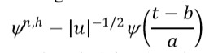

Ψ disebut wavelet induk (mother wavelet) dan digunakan untuk mendapatkan semua turunannya. Pilihan umum untuk a dan b adalah a = 2m, b= n2m, n,m Z, dengan n dan m merupakan indek skala dan indek translasi, sehingga didapatkan

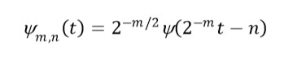

DWT selain menggunakan fungsi wavelet, juga menggunakan dungsi untuk penghalusan citra (image smoothing)[6]. Fungsi skala didilatasikan dan ditranslasikan sebagaimana persamaan fungsi wavelet, sehingga didapatkan

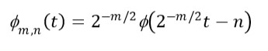

Teori analisis revolusi banyak menyatakan baha -1 =

Vm Wm. Ini berarti bahwa 1 adalah komplemen orthogonal untuk dalam -1. Terdapat vektor dalam vektor -1, sehingga vektor dan -1 mempunyai ruang waktu yang berbeda[5]. Untuk menghubungkan vektor tersebut digunakan suatu filter t dengan fungsi skala dan filter l dengan fungsi wavelet sehingga,

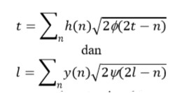

Proses dekomposisi suatu sinyal ke dalam aprokmasi dan detail, seperti proyeksi x ke Vm dan Wm. Proses ini dapat di peroleh dengan melewatkan koefisien pada suatu filter melalui proses sub-sampling. Karena citra merupakan du dimensi, sehingga dekomposisi dilakukan terhadap baris dan kolom, seperti pada **Gambar 2..2**

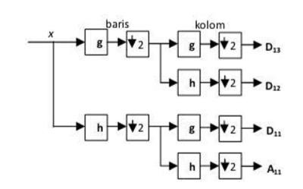

**Gambar 2.2** Dekomposisi Bidang 2 Dimensi

Proses dekomposisi sinyal x dapat dilakukan proses kebalikannya, yaitu dengan merekonstruksi sinyal x dari aproksimasi dan detailnnya. Rekonstruksi dilakukan dengan melewatkan aprokmasi dan detail pada filter dan menggabungkannya.

### 2.3 Photoplethysmogram

Prinsip PPG telah ditinjau sebelumnya dan dijelaskan secara singkat di sini. Perjalanan cahaya melalui jaringan biologis dapat diserap oleh berbagai zat, termasuk pigmen di kulit, tulang, dan darah arteri dan vena. Sebagian besar perubahan aliran darah terjadi terutama di arteri dan arteriol (tetapi tidak di vena). Misalnya, arteri mengandung lebih banyak volume darah selama fase sistolik dari siklus jantung daripada selama fase diastolik. Sensor PPG secara optik mendeteksi perubahan volume aliran darah (yaitu, perubahan intensitas cahaya yang terdeteksi) di lapisan mikrovaskuler jaringan melalui refleksi dari atau transmisi melalui jaringan. Gambar 2.3 menunjukkan contoh bentuk gelombang photoplethysmographic, terdiri dari komponen arus searah (DC) dan arus bolakbalik (AC).

Komponen DC dari bentuk gelombang PPG sesuai dengan sinyal optik yang dipancarkan atau dipantulkan yang terdeteksi dari jaringan, dan bergantung pada struktur jaringan dan volume darah rata-rata dari darah arteri dan vena. Perhatikan bahwa komponen DC berubah perlahan dengan respirasi. Komponen AC menunjukkan perubahan volume darah yang terjadi antara fase sistolik dan diastolik dari siklus jantung; frekuensi dasar komponen AC bergantung pada detak

jantung dan ditumpangkan ke komponen DC.

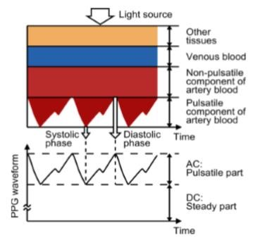

Gambar 2.3 Variasi redaman cahaya oleh jaringan

### 2.4 Happy Hypoxia

*Happy hypoxia* adalah kondisi yang muncul ketika kadar saturasi oksigen di dalam darah menurun drastis. Biasanya, orang yang mengalami hipoksia akan merasa sesak napas, batuk-batuk, detak jantung cepat, serta napas yang berbunyi.Namun pada orang-orang yang mengalami *happy hypoxia,* gejala-gejala tersebut tidaklah muncul. Sebaliknya, mereka tetap bisa berkegiatan seperti biasa, padahal organ-organ vital di tubuhnya sudah “teriak” minta tolong karena kekurangan oksigen.Oksigen adalah komponen yang sangat penting untuk tubuh. Tanpanya, sel-sel tidak bisa bekerja. Jika sel tidak bisa bekerja, maka organ pun tidak mampu berfungsi. Kondisi ini dapat berujung pada gagal organ.

Saat ini banyak orang yang menderita aritmia atau hipoksia, yang merupakan kondisi kesehatan yang tidak normal. Aritmia terjadi ketika seseorang memiliki detak jantung yang tidak teratur atau tidak normal, sedangkan hipoksia terjadi ketika ada kekurangan oksigen yang mencapai jaringan. Jika seseorang menderita aritmia, ada kemungkinan orang tersebut menderita penyakit kardiovaskular. Tingkat oksigen yang rendah pada akhirnya menyebabkan kegagalan organ, yang dapat mengakibatkan kematian. Untuk mencegah kondisi seperti itu, platform pengukuran fisiologis seluler telah diusulkan dalam makalah ini. Sistem ini akan terus memantau detak jantung dan tingkat oksigen pasien. Sistem yang diusulkan terutama bermanfaat karena staf medis atau pengasuh dapat memberikan perawatan kepada pasien tanpa berada dalam jarak dekat. Dengan cara ini, banyak pasien dapat dirawat oleh dokter pada waktu yang bersamaan

### 2.5 Ringkasan

Ada beberapa hal yang perlu menjadi catatan dari Bab ini sebagai berikut:

Pada Penerapan sebelumnya, metode umum yang digunakan untuk mengukur saturasi oksigen darah adalah pengukuran gas darah arteri. Sebuah Arterial Blood Gas adalah tes darah yang melibatkan tusukan arteri dengan jarum dan syringe tipis dan menarik sejumlah kecil darah . Metode ini invasive, mahal, sulit, menyakitkan dan berpotensi beresiko . (Jahan , 2014). Berdasarkan fakta tersebut maka dibutuhkan sistem yang dapat mendeteksi gejala awal hipoksia berdasarkan detak jantung dan saturasi oksigen yang dengan cara non-insvasive yang menggunakan sensor max30100 diolah dengan metode fuzzy yang akan dikembangkan dalam skripsi ini.

**Bab III**

**Metodologi dan Desain Sistem**

### 3.1 Metode Penelitian

Pada perancangan rekayasa dalam melakukan monitoring pengidap penyakit hypoxia ini penulis menggunakan metode photopletsymogram dengan penerapan hybrid wavelet dan entropy feature sebagai alat pendukung dalam melakukan analisa monitoring Hypoxia Syndrome

Photoplethysmography (PPG) adalah teknik optik sederhana yang digunakan untuk mendeteksi perubahan volumetrik dalam darah di sirkulasi perifer. Ini adalah metode berbiaya rendah dan non-invasif yang membuat pengukuran di permukaan kulit. Teknik ini memberikan informasi berharga terkait sistem kardiovaskular kita. Kemajuan teknologi terkini telah menghidupkan kembali minat pada teknik ini, yang banyak digunakan dalam pengukuran dan pemantauan fisiologis klinis

Photoplethysmogram memanfaatkan cahaya infra merah intensitas rendah (IR). Ketika cahaya bergerak melalui jaringan biologis, ia diserap oleh tulang, pigmen kulit, dan darah vena dan arteri. Karena cahaya lebih kuat diserap oleh darah daripada jaringan sekitarnya, perubahan aliran darah dapat dideteksi oleh sensor PPG sebagai perubahan intensitas cahaya. Sinyal tegangan dari PPG sebanding dengan jumlah darah yang mengalir melalui pembuluh darah. Bahkan perubahan kecil dalam volume darah dapat dideteksi dengan menggunakan metode ini, meskipun tidak dapat digunakan untuk mengukur jumlah darah

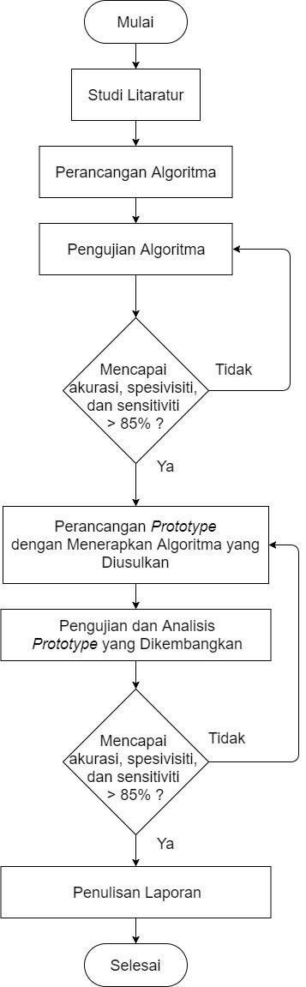

Gambar 3.1.1 Diagram Alir Riset *Framework*

Berikut penjelasan dari masing-masing tahapan riset :

##### 1. Studi Litaratur

Pada tahap ini dilakukan review terhadap penelitian-penelitian yang telah dilakukan sebelumnya dan merangkum fakta serta teori yang dibutuhkan dalam penelitian. Dilakukan dengan membaca jurnal dan artikel yang berkaitan. Pada tahap ini juga penulis menganalisis masalah dan membuat alasan mengapa masalah tersebut perlu diselesaikan.

##### 2. Perancangan Algoritma

Pada tahap ini penulis melakukan eksperimen berbagai algoritma dan melakukan perancangan untuk mendapatkan algoritma terbaik yang dapat diusulkan. Hasil dari tahap ini adalah algoritma yang matang untuk mendeteksi hypoxia syndrome.

##### 3. Pengujian Algoritma

Pada tahap ini dilakukan pengujian algoritma yang diusulkan dengan cara melakukan validasi hasil deteksi algoritma dengan anotasi yang diberikan oleh data MIT-BIH Arrhythmia Database. Pada tahap ini juga dilakukan perhitungan akurasi, spesivisiti dan sensitiviti untuk mengukur performansi algoritma yang diusulkan.

##### 4. Perancangan Sistem dengan Menerapkan Algoritma yang diusulkan

Pada tahap ini penulis melakukan perancangan *prototype* yang akan dibuat. Perancangan yang dilakukan meliputi perancangan skema sistem yang akan dibangun dan analisis kebutuhan *prototype*. Pada tahap ini pula algoritma yang diusulkan diterapkan ke dalam *prototype* sistem deteksi. Hasil dari tahapan ini adalah rancangan dari *prototype* sistem deteksi hypoxia yang mampu menjalankan algoritma.

##### 5. Pengujian dan Analisis Prototype yang dikembangkan

Pada tahap ini penulis melakukan pengujian terhadap performansi *protoype* yang dikembangkan. Hasil dari tahap ini adalah nilai-nilai performansi dari *prototype* yang dikembangkan.

##### 6. Penulisan Laporan

Pada tahap ini penulis menyusun laporan terkait penelitian yang dilakukan mengikuti metode perancangan tata tulis ilmiah. Hasil dari tahapan ini adalah buku tugas akhir.

#### 3.1.2 Metodologi untuk Mencapai Tujuan Penelitian

A) Metodologi untuk mencapai objectif pertama

Metodologi yang dilakukan dalam mencapai objektif pertama adalah sebagai berikut 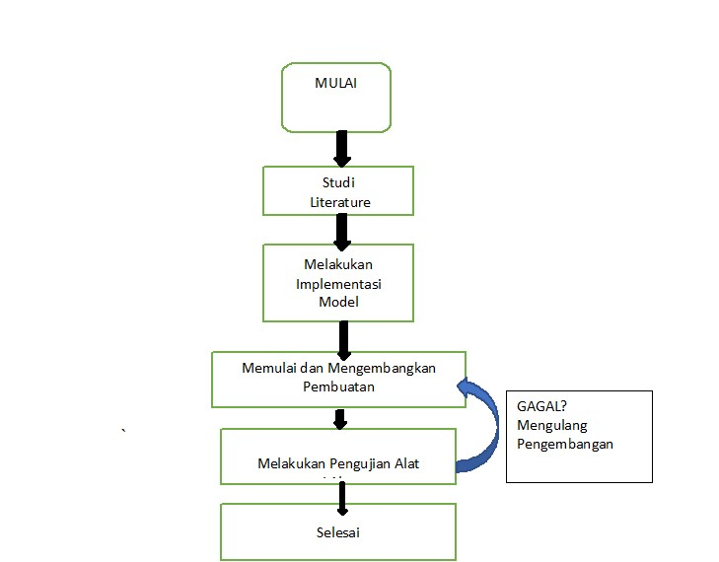

Gambar 3.2: Diagram Alir Metodologi Objektif Pertama

Berikut adalah penjelasan untuk setiap tahapan metodologi :

##### (a) Studi Literature

Studi literature dimaksud sebagai alat bantu dalam penerapan proses perancangan yang akan kita buat,serta sebagai perbandingan nilai ukur terhadap riset yang kita lakukan dalam penerapan implementasi model.

##### (b) Melakukan Implementasi model

Tahap implementasi model dimaksud agar penulis dapat menentukan bentuk dan perancangan yang akan dilakukan dalam pembuatanya,serta meminimalisir pengulangan dalam penentuan modelnya

##### (c) Memulai dan Mengembangkan Rancangan

Setelah menentukan model implementasi yang akan dilakukan,penulis diharapkan dapat menentukan proses tahap pengerjaan dengan cara menentukan algorima dan juga penerapan didalam pembuatanya.

##### (d) Melakukan Pengujian Alat

Alat yang tadi telah di rancang lakukan diagnosa terhadap pembuatanya untuk melihat kesalahan yang dilewatkan didalam pembuatanya.

B) Metodologi untuk mencapai objectif kedua

Berikut adalah skema *prototype* yang akan dibangun untuk mencapai objektif kedua :

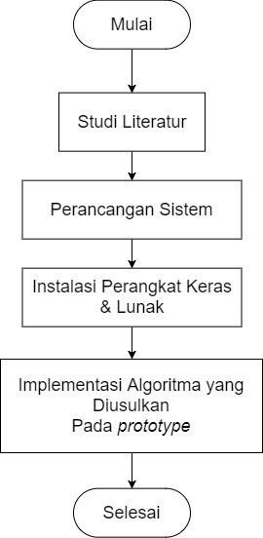

Gambar 3.3: Diagram Alir Metodologi Objektif Kedua Berikut adalah penjelasan dari masing-masing tahapan :

##### (a) Studi Literatur

Pada tahap ini dilakukan studi untuk mengkaji pengembanganpengembangan *prototype* sejenis yang telah dilakukan. Hal ini bertujuan untuk mempelajari bagaimana sistem deteksi aritmia bekerja pada umumnya, melakukan riset tentang perangkat keras dan lunak yang diperlukan dalam membangun sistem, dan batasanbatasan sistem. Hasil dari tahapan ini adalah daftar perangkat yang dibutuhkan untuk membangun sistem.

##### (b) Perancangan Sistem

Pada tahap ini dilakukan perancangan sistem berdasarkan litaratur yang telah dipelajari antara lain, mekanisme pengiriman dan penerimaan data, bagaimana data diproses, dan bagaimana informasi dari data tersebut diberikan.

##### (c) Instalasi Perangkat Keras & Perangkat Lunak

Pada tahap ini dilakukan implementasi dari hasil perancangan sistem, meliputi membuat modul perangkat keras, web service, dan web client.

##### (d) Implementasi Algoritma Pada Sistem

Pada tahap ini dilakukan implementasi dari algoritma yang telah disiapkan untuk diterapkan dalam sistem. Hasil dari tahapan ini adalah sistem dapat menjalankan algoritma dengan baik dan memberi hasil seperti yang diinginkan.

Berikut adalah penjelasan untuk setiap tahapan metodologi :

##### (a) Perancangan Sistem

Tahap ini merumuskan kebutuhan perangkat kerasa dan lunak yang dibutuhkan untuk membangun *prototype* serta merancang skema pertukaran data dan informasi di dalam sistem

##### (b) Instalasi Perangkat Lunak dan Keras

Pada tahap ini dilakukan konfigurasi kebutuhan perangkat lunak seperti *setup* MQTT client dan pemrograman pada sensor dan mikrokontroler, instalasi python 2.7 dan Arduino IDE pada sistem operasi.

##### (c) Implementasi Algoritma yang Diusulkan

Pada tahap ini dilakukan implementasi algoritma deteksi terbaik yang telah dilakukan pada tahap sebelumnya. Algoritma akan melakukan deteksi terhadap data yang di dapat dari sensor dan mikrokontroler.

##### (d) Analisis Akurasi Deteksi

Pada tahap ini dilakukan analisis terhadap algoritma deteksi yang diterapkan pada *prototype*. Jika akurasi deteksi yang dihasilkan tidak jauh berbeda antara deteksi menggunakan data dari mikrokontroler dan data dari MIT-BIH Arrhythmia Database, maka implementasi algoritma pada *prototype* dikatakan berhasil.

#### 3.1.3 Analisis Kebutuhan Sistem

A. Spesifikasi Perangkat Keras

* Laptop Processor Intel(R) Core(TM) i5-2330M @2.20GHz
* Memory 4GB
* Hard Drive 250GB
* Sensor ECG AD8232
* NFC fitur pada Smartphone Android

B. Spesifikasi Perangkat Lunak

* Windows 10 Education/Pro/
* Python 2.7
* Pycharm IDE
* Arduino IDE

#### 3.1.4 Data

Data yang digunakan dalam melakukan penelitian ini adalah data dari sebuah rumah sakit umum dimedan,Rumah Sakit H

#### 3.1.5 Metrik Uji

Metrik pengujian yang digunakan dalam melakukan pengujian algoritma adalah metrik yang juga digunakan pada penelitian-penelitian sebelumnya Karpagachelvi (2010); Kaya and Pehlivan (2015). Meliputi akurasi dan spesifikasi.

**Persamaan Spesifisiti**

(3.1)

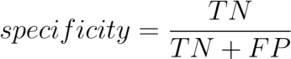

**Persamaan Sensitiviti**

(3.2)

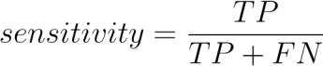

**Persamaan Akurasi**

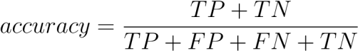 (3.3)

Di mana TP dan TN melambangkan total dari kebenaran klasifikasi denyut PVC (True Positive) dan non-PVC (True Negative) sebanyak N sampel. Sedangkan FP dan FN melambangkan total dari kesalahan klasifikasi denyut PVC (False Positive) dan non-PVC (False Negative) sebanyak N denyut sampelKaya and Pehlivan (2015).

#### 3.1.6 Metode Pengujian

Untuk mengetahui keberahasilan seluruh rancangan diperlukan adanya pengujian, baik secara perangkat maupun algoritma. Hal ini ditujukan mengetahui apakah tujuan tugas akhir ini tercapai.

##### Tujuan Pengujian

Tujuan dari pengujian ini adalah untuk membuktikan akurasi dari algoritma ekstraksi ciri yang dibangun dan menguji fitur apa saja yang memiliki kontribusi besar dalam tahap deteksi hypoxia.

##### Skenario

1. **Denoising Sinyal**

Pengurangan noise (denoising) merupakan bagian mendasar dari pengolahan citra digital, pengolahan citra digital merupakan salah satu elemen penting dalam analisis citra. Denoising adalah teknik noise-crime yang ditemukan dalam gambar dan menyimpan informasi penting. Denoising citra dapat dilakukan dengan berbagai metode, misalnya dengan proses filtering, analisis wavelet, dan metode fraktal.

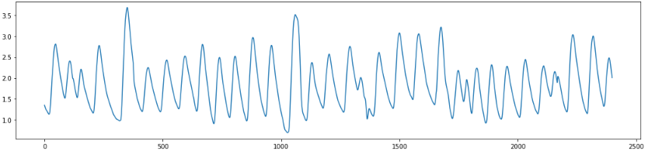

Gambar 3.1.6 Sinyal Asli

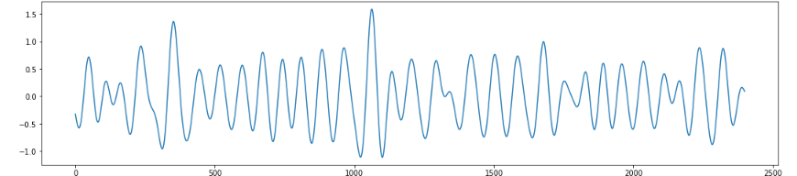

Gambar 3.1.6 Denoising sinyal

Berdasarkan proses denoise di atas, dapat disimpulkan bahwa telah terjadi pembentukan sinyal asli dengan perbandingan yang signifikan

1. **Pembersihan Sinyal**

Perancangan tujuan dari proses signal cleaning bertujuan untuk membagi nilai data setelah dilakukan proses denoising dimana data akan dibagi menjadi dua model sinyal yaitu Atrial Fibrillation (AF) dan normal (N).

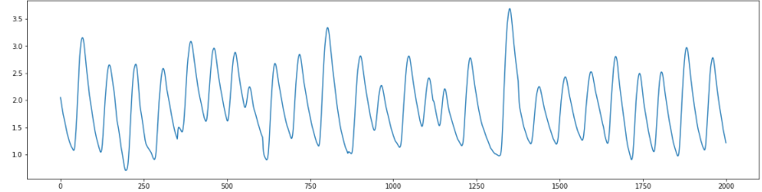

Gambar 3.1.7 Sinyal ArtialFibrilation

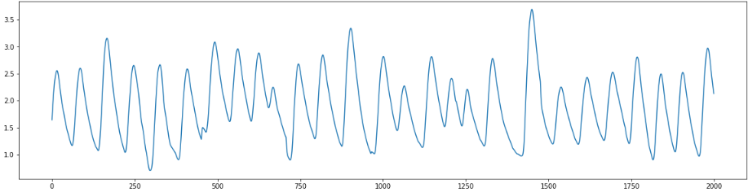

Gambar 3.1.8 Normal Sinyal

Fibrilasi Atrium dan data normal yang bertujuan untuk melakukan proses absorpsi ekstraksi ciri entropi dan transformasi wavelet diskrit dalam pencarian akurasi dengan memanfaatkan Algoritma K-nearest Neighbor

#### 3.1.7 Perbandingan Hasil Penelitian

Tugas Akhir ini melakukan perbandingan hasil yang didapat dengan penelitian sejenis yang telah dilakukan oleh (**Dian Bagus Setyo, 2019**).

### 3.2 Desain Sistem

Dalam penelitian ini, saat peneliti memanfaatkan penggunaan ponsel sebagai alat pendeteksi agar mendapatkan nilai yang baru dalam pencarian nilai akursi,lalu nilai dari Saturasi dan Tekanan darah didalam tubuh akan dilakukan penimplementasian kedalam machine learning berbasis Bahasa program Java.

### 3.3 Ringkasan

Ada beberapa hal yang perlu menjadi catatan dari Bab ini sebagai berikut:

1 .Metode yang digunakan pada kebanyakan peneliti untuk spesifikasi penyakit aritmia/hypoxia dalam pengukurannya masih memiliki ketersambungan dalam penerapan metode yang dipakai

2. Banyak riset didapatkan dalam pengembanganya hanya berpacu pada pengembangan toleransi angka akurasi dari sebuah oksimeter,untuk pengembangan alat berbasis android menurut penulis masih tergolong baru didalam dunia perkembangan telemedicine

**Bab IV**

**HASIL DAN PEMBAHASAN**

**4.1 Skema pengumpulan data sampel pasien menggunakan telepon**

Hasil penelitian terdiri dari beberapa pokok pembahasan diantaranya adalah hasil ujicoba Deteksi tekanan Darah memanfaatkan kamera Ponsel , filter data, deteksi puncak, deteksi sinyal PPG, dan analisa statistic pengukuran Heart Rate (HR) berbasis data video yang direkam menggunakan perangkat smartphone. Pembahasan untuk masing-masing hasil ujicoba adalah sebagai berikut:

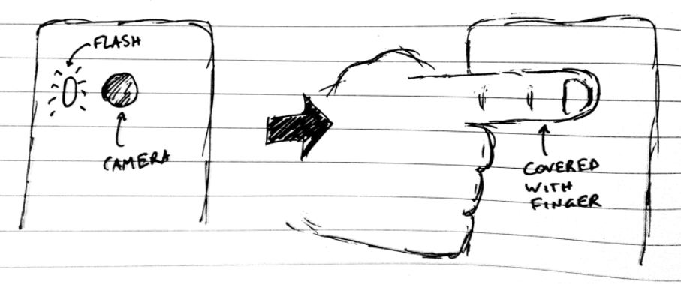

Gambar 4.1.1 Photoplethysmogram based on Mobile

(sumber : Auriel Wright)

Peneliti melakukan percobaan pengukuran tekanan darah untuk sebagai pembanding data dengan sinyal yang dihasilkan oleh alat medis seperti oximeter

 

a b

 

C D

Gambar 4.1.2 Hasil Pengambilan gambar pada frame yang dihasilkan oleh perangkat

Samsung S8 (a) Active1 ,(b) Active2, (c) Resting1, (d) Resting2

Penjelasan pada gambar diatas:

Gambar(a) : Diambil dari sebuah potongan gambardari hasil video Active 1 yang direkam menggunakan ponsel Samsung s8 untuk memanfaatkan metode Photopletysmogram base on Mobil dengan

Gambar(b) : Diambil dari sebuah potongan gambardari hasil video Active2 yang direkam menggunakan ponsel Samsung s8 untuk memanfaatkan metode Photopletysmogram base on Mobil

Gambar(c) : Diambil dari sebuah potongan gambardari hasil video Resting1 yang direkam menggunakan ponsel Samsung s8 untuk memanfaatkan metode Photopletysmogram base on Mobil

Pengambilan data dilakukan dalam dua tahap yaitu; pertama, pengambilan data untuk melakukan pengujian perangkat dan kedua, pengambilan data untuk menguji akurasi pengukuran berdasarkan data referensi. Pengambilan data tahap pertama dilakukan untuk mencari perangkat yang menghasilkan sinyal PPG paling baik untuk kemudian digunakan sebagai alat pengambilan data pada tahap selanjutnya. Perangkat yang diuji adalah Samsung S8, Samsung Galaxy Grand, Samsung G3 dan Xiaomi. Pengujian pertama mengeksplorasi data yang diperoleh dari perekaman menggunakan beberapa perangkat smartphone.

Pengujian ini menentukan perangkat yang menghasilkan sinyal paling baik, kemudian perangkat tersebut digunakan dalam pengambilan data pada tahap kedua. Sebelum dilakukan perekaman di tahap kedua, peneliti memastikan bahwa subjek tidak melakukan aktifitas olahraga dalam satu jam terakhir. Hal ini dilakukan agar data yang diperoleh merepresentasikan aktifitas denyut nadi pada kondisi yang normal. Pada saat perekaman subjek berada pada posisi duduk. Perekaman menggunakan perangkat smartphone dilakukan pada jari telunjuk sebelah kanan. Pengukuran denyut nadi menggunakan alat yang ditentukan sebagai data referensi dilakukan pada pergelangan tangan sebelah kiri sesuai dengan prosedur penggunakan alat.

**4.2 Transformasi Wavelet Diskrit Menggunakan K-Nearest Neighbor**

Pada bagian ini kita melakukan proses denoise sinyal yang telah kita lakukan untuk mendapatkan nilai akurasi yang nantinya akan diproses dengan metode KNN.).

|  |  |  |  |  |
| --- | --- | --- | --- | --- |
|  | Precision | Recall | F1-score | support |
| AF | 0.98 | 1.00 | 0.99 | 108 |
| N | 0.00 | 0.00 | 0.00 | 2 |
| Accuracy |  |  | 0.98 | 110 |
| Macro Avg | 0.49 | 0.50 | 0.50 | 110 |
| Weighted Avg | 0.96 | 0.98 | 0.97 | 110 |

Gambar 4.2.1 Hasil akurasi dari Transformasi wavelet Diskrit

Akurasi untuk nilai data hasil kereta api di atas adalah 0,98% yang diambil dari nilai akurasi pada tabel F1-Score

**4.3 Fitur Entropi Menggunakan K-Nearest Neighbor**

Pada bagian ini kita melakukan proses denoise sinyal yang telah kita dapatkan nilai akurasinya yang nantinya akan diproses dengan metode KNN.

|  |  |  |  |  |
| --- | --- | --- | --- | --- |
|  | Precision | Recall | F1-score | support |
| AF | 0.81 | 1.00 | 0.89 | 79 |
| N | 1.00 | 0.05 | 0.10 | 20 |
| Accuracy |  |  | 0.81 | 99 |
| Macro avg | 0.90 | 0.53 | 0.49 | 99 |
| Weighted avg | 0.85 | 0.81 | 0.73 | 99 |

Gambar 4.3.1 Hasil akurasi dari Fitur Entropi

Akurasi untuk nilai data hasil kereta api diatas adalah 0,81% diambil dari nilai akurasi pada tabel F1-Score

**Bab V**

**PENUTUP**

**5.1 Kesimpulan**

Penelitian ini mengacu pada Farid Suryanto [2], yang sebelumnya mengklasifikasikan pendeteksian pulsa dengan sinyal photoplethysmograph menggunakan transformasi Fourier diskrit. Hasil penelitiannya berhasil mengukur nilai bitrate per second dengan memanfaatkan hasil gambar.

Berdasarkan penelitian ini, penulis merasa tertantang untuk memantau hipoksia menggunakan fitur entropi dan sinyal transformasi wavelet diskrit. Penelitian ini mengacu pada Farid Suryanto yang sebelumnya mengklasifikasikan pendeteksian pulsa dengan sinyal photoplethysmograph menggunakan transformasi Fourier diskrit. Hasil penelitiannya berhasil mengukur nilai bitrate per second dengan memanfaatkan hasil gambar. Berdasarkan penelitian ini, penulis merasa tertantang untuk memantau hipoksia menggunakan fitur entropi dan sinyal transformasi wavelet diskrit..

**5.2 Saran**

Penelitian ini hanya menguji denyut nadi manusia menggunakan sumber data video yang direkam melalui smartphone. Beberapa literatur menyatakan bahwa selain denyut nadi, sinyal PPG juga memuat informasi mengenai kadar oksigen dalam darah (oxyhemoglobin). Informasi mengenai oxyhemoglobin juga merupakan data yang cukup penting untuk memantau kondisi kesehatan manusia.

REFRENSI

[1] Faza, A.M., Slamet, C., Nursantika, D., 2016. Analisis Kinerja Kompresi Citra Digital dengan Komparasi,DWT, DCT dan Hybrid (DWT-DCT). Jurnal Online Informatika 1, 1. doi:10.15575/join.v1i1.3

[2] Suryanto, F. (2017). *Deteksi denyut nadi manusia berbasis Photoplethysmography (PPG) pada video menggunakan Discrete Fourier Transform (DFT)* (Doctoral dissertation, Institut Teknologi Sepuluh Nopember).

[3] Dhont, S., Derom, E., ... Lambrecht, B.N., 2020. The pathophysiology of “happy” hypoxemia in COVID-19.Respiratory Research. doi:10.1186/s12931-020-01462-5

[4] W. Vernandhes, N. S. Salahuddin, R. R. S. P. Sari and T. Saptariani, "Happy Hypoxia Early Detection Tool in IoT Based for COVID-19 Patients Using SpO2 Sensor, Body Temperature and Electrocardiogram (ECG)," 2021 Sixth International Conference on Informatics and Computing (ICIC), 2021, pp. 1-5, doi: 10.1109/ICIC54025.2021.9633002..

[5] Kadir, A., Susanto A. *Teori Dan Aplikasi Pengolahan Citra* Andi Offset, 2013

[6] Näslund, E., Lindberg, L. G., Lund, I., Näslund-Koch, L., Larsson, A., & Frithiof, R. (2020). Measuring arterial oxygen saturation from an intraosseous photoplethysmographic signal derived from the sternum. *Journal of clinical monitoring and computing*, *34*(1), 55–62. https://doi.org/10.1007/s10877-019-00289-w

[7] Harsono, B., Liman, J., & Djohan, N. (2012). Rancang Bangun Alat Pemantau Laju Detak Jantung Saat Latiahan Fisik. Jurnal Teknik dan Ilmu Komputer, 338- 346.

[8] Naufal, F., & Rifa’i, A. Z. F. (2021). SMARTPHONE PULSE OXIMETER: SOLUSI DETEKSI DINI HAPPY HYPOXIA. *JIMKI: Jurnal Ilmiah Mahasiswa Kedokteran Indonesia*, *8*(3), 189-194. https://doi.org/10.53366/jimki.v8i3.244

[9] Nakajima, K., Tamura, T., & Miike, H. (1996). Monitoring of heart and respiratory rates by photoplethysmography using a digital filtering technique. Medical Engineering and Physics, 18(5), 365–372. <https://doi.org/10.1016/1350-4533(95)00066-6>

[10] Sathish, K., Ramasubbareddy, S., & Govinda, K. (2020). Detection and localization of multiple objects using VGGNet and single shot detection. In Advances in Intelligent Systems and Computing (Vol. 1054, pp. 427–439). Springer. <https://doi.org/10.1007/978-981-15-0135-7_40>

[11] Yuan, L., Yuan, Y., Zhou, Z., Bai, Y., & Wu, S. (2019). A fetal ECG monitoring system based on the android smartphone. *Sensors (Switzerland)*, *19*(3). <https://doi.org/10.3390/s19030446>

[12] Thamarai, P., & Adalarasu, K. (2018). Denoising of EEG, ECG and PPG signals using wavelet transform. *Journal of Pharmaceutical Sciences and Research*, *10*(1), 156–161.

[13] Sipayung, F. H., Ramadhani, K. N., & ... (2018). Pengukuran Detak Jantung Menggunakan Metode Fotopletismograf EProceedings Retrieved from <https://openlibrarypublications.telkomuniversity.ac.id/index.php/engineering/article/download/6766/6666>

[14] Zhang Z. (2016). Introduction to machine learning: k-nearest neighbors. *Annals of translational medicine*, *4*(11), 218. <https://doi.org/10.21037/atm.2016.03.37>